103學年度第一學期性別平等教育宣導
－愛戀青春～感情教育－

103年9月17日（星期三）輔導室邀請台師大家庭研究與發展中心研究員王怡婷小姐，蒞校為學生分享青春期的愛情教育。從青少年的情竇初開，分享「愛是什麼」、「完整之愛的要素」，再以社會時事為例，帶領學生思考「危險的愛情類型」以及其對人生的影響，想一想如何面對生活中的各種感情情境，思考如何辨識真正的愛情，並經營幸福的人生。最後，也呼籲學生即使在愛情難關裡，也不要輕易終結生命，每個人都不是一個人，活著就有希望，別忘了可以尋求社會資源的協助。
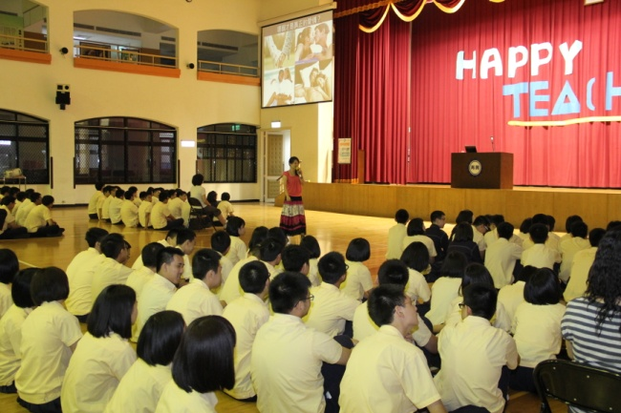 | 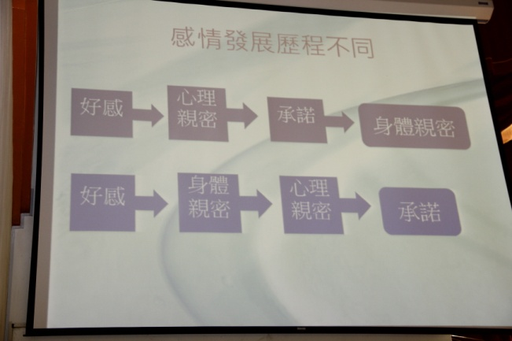
分享不同的愛情要素，不同的愛情類型 | 每個人的情感發展歷程不同
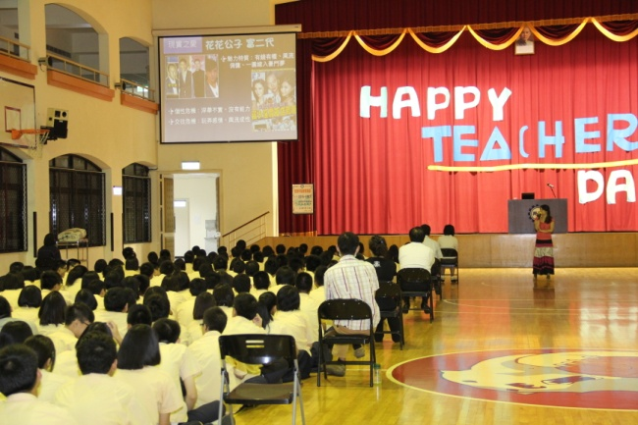 | 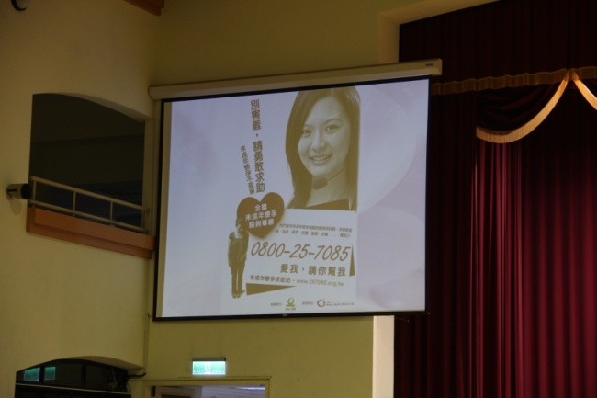
以社會時事提醒危險的愛情 | 宣導未婚懷孕處理事件及服務電話
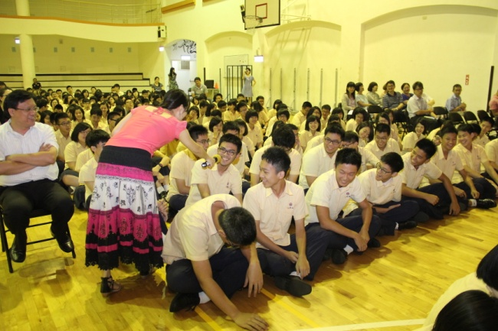 | 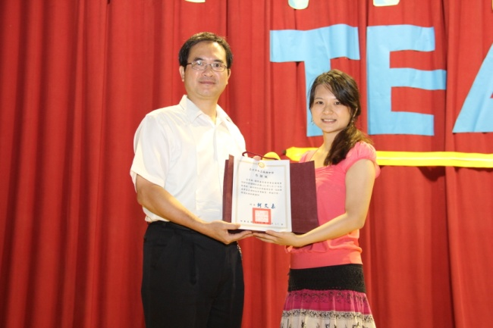
踴躍問答 | 校長致贈感謝狀及紀念品

